Factibilidad de Proyectos Data Driven — 2C 2026
Entregable Nro 2 — Documento consolidado (Partes A y B)
Casa Óga — Retail de Hogar y Decoración
Parte A: Alcance, Analítica Descriptiva y Evaluación de Calidad de Datos · Parte B: Corrección de Datos y Preparación de Datos para el Modelo
Integrante(s) | Nombre y legajo | Rol asignado en esta fase
 | Gerónimo Fasce — 64401
 | Gianfranco Di Claudio — 64505
 | Matías Fleischer — 65616
 | Simón Volpato Escandarani — 64784
 | Santiago Javier Hernández — [legajo]
Fecha de entrega | 06/10/2026
Versión | v2.0 — consolidado

Sobre este documento
Este documento consolida en una sola pieza las dos partes del Entregable 2, con el corte de datos de agosto de 2026. La Parte A construye el panorama descriptivo de las 15 fuentes y evalúa su calidad en siete dimensiones. La Parte B define el tratamiento de cada hallazgo, mide su efecto comparando los datos antes y después de la corrección, y prepara el dataset de entrenamiento del modelo: target, universo, 60 variables, partición temporal y transformaciones.
Respecto de las versiones de cada parte, el consolidado unifica la carátula y los anexos, reconcilia cifras que diferían entre secciones (relación entre stock en tránsito y transferencias a dic-2025, rango del cumplimiento presupuestario, percentiles y asimetría de la cobertura en train), agrupa las variables en los mismos 8 grupos que la presentación y el diccionario, y referencia los archivos que efectivamente acompañan la entrega.
Contenido
Parte / sección | Contenido | Resultado principal
Parte A · 1 · Introducción y alcance | Propósito, alcance y definiciones | 15 fuentes, corte ago-2026; unidad de análisis: posición SKU–tienda–mes
Parte A · 2 · Analítica descriptiva | Perfil, estadísticas, evolución, distribución y relaciones (24 métricas) | La caída de 2026 es sobre todo de surtido; la cola de cobertura se engorda
Parte A · 3 · Evaluación de calidad | Mapa fuente × dimensión y fundamento de cada calificación crítica | Problemas concentrados en 2022-2025 y en el maestro de producto
Parte B · 1 · Hallazgos y plan de mejora | H1-H12, R1-R2, gaps, mapa actualizado, plan por hallazgo y dashboard antes/después | Mueven poco los agregados y mucho el target: prevalencia de 2,61% a 3,40%
Parte B · 2 · Preparación para el modelo | Target, universo, fuentes, variables excluidas, partición y transformaciones | 201.306 filas × 60 variables; test 2026 con 9,03% de positivos
Anexo A | Gráficos G1 a G12 del análisis descriptivo | Referenciados en la Parte A §2.3
Archivos que acompañan esta entrega
Archivo | Contenido | Dónde se usa
2-Presentacion-Final-Entregable-2.html | Presentación del Entregable 2 en un solo archivo (se abre en el navegador; N muestra las notas) | Exposición
3-Dataset-Modelo-v3.zip | dataset_entrenamiento_v3.csv: 201.306 filas con el target, las 60 variables, los identificadores, la marca de costo imputado y la partición | Parte B §2.1
4-Diccionario-de-Datos-v3.xlsx | Diccionario de las 66 columnas (fuente, ventana, unidad, nulos, rango, transformación y señal), grupos, partición, categóricas y variables excluidas | Parte B §2.1 y §2.2
5-Dashboard-Antes-vs-Despues.html | Resumen de una página: qué corregimos, por qué y cuánto cambian los totales, el detalle por categoría y el target | Parte B §1.3
PARTE A
Alcance, Analítica Descriptiva y Evaluación de Calidad de Datos
Panorama de las 15 fuentes y evaluación de calidad en siete dimensiones

Sección 1 · Introducción y alcance

1.1 Propósito
El presente informe tiene como objetivo construir un primer panorama de analítica descriptiva y evaluar la calidad de las fuentes de datos de Casa Óga —ya relevadas en el Entregable 1—, empresa de retail de hogar y decoración. Se presentan las principales métricas y patrones del negocio, la calidad de cada fuente según dimensiones clave, junto con los hallazgos y el plan de mejora correspondiente.

1.2 Alcance
Este documento cubre:
- Elaboración de un informe de analítica descriptiva (EDA) que resuma volumen, estadísticas clave, evolución temporal y principales patrones de las fuentes relevadas.
- Evaluación de calidad de las fuentes de datos relevadas en el Entregable 1, según siete dimensiones clave: completitud, consistencia, exactitud, actualidad, validez, unicidad y trazabilidad.
- Hallazgos, gaps y plan de mejora de calidad de datos.
El análisis se realizó sobre las 15 fuentes de datos disponibles, con corte en agosto de 2026, que es el último mes cubierto por las fuentes transaccionales principales (Ventas, Stock y Liquidaciones). Los datos de 2026 llegaron en una segunda entrega: son los mismos archivos con los meses nuevos agregados, y se verificó que el tramo 2022-2025 quedó idéntico. Los archivos de origen no se modificaron.

1.3 Definiciones y Términos Clave
A continuación se listan los términos centrales utilizados en el informe:
- Fuente de datos: Sistema, plataforma o mecanismo desde el cual se originan o recolectan datos.
- Calidad de datos: Grado en que los datos satisfacen los requisitos para su uso previsto.
- Posición SKU–tienda: Combinación de un producto y una tienda en un mes determinado. Es la unidad mínima de análisis del proyecto.
- Cobertura de inventario: Cantidad de meses de venta que representa el stock disponible, al ritmo de venta de referencia.

Sección 2 · Informe de Analítica Descriptiva

2.1 Objetivo y Enfoque
Antes de evaluar la calidad de los datos, el equipo debe construir un primer panorama cuantitativo de las fuentes relevadas en el Entregable 1 (analítica descriptiva / EDA). Este panorama sirve como insumo tanto para detectar problemas de calidad (outliers, inconsistencias, valores fuera de rango) como para alimentar el dashboard y las decisiones de negocio del caso.
El diagnóstico de calidad se ejecutó sobre las 15 fuentes en su estado original. Para las métricas de negocio se aplicaron los criterios acordados con Casa Óga en la segunda ronda de consultas: deduplicación por clave conservando la primera ocurrencia, stock negativo llevado a cero, devoluciones neteadas contra la venta del mismo SKU, tienda y mes, y unificación de las variantes de categoría.

2.2 Métricas Clave a Relevar
La siguiente tabla orienta qué tipo de análisis descriptivo realizar sobre las fuentes de datos del caso. No es necesario aplicar los cinco elementos a todas las fuentes: priorizar los que sean más relevantes según las preguntas de negocio definidas en el Entregable 1.
Elemento del informe | Qué debe incluir | Ejemplos de preguntas que responde
Perfil general del dataset | N° de registros, período cubierto, granularidad (día/mes, SKU/categoría/tienda) y cobertura por tienda, canal o categoría. | ¿Cuántos registros hay? ¿Qué rango de fechas cubre? ¿Qué nivel de detalle tiene?
Estadísticas descriptivas de variables clave | Media, mediana, mínimo, máximo y percentiles de las variables numéricas centrales del caso. | ¿Cuál es el promedio y la dispersión de la variable? ¿Hay valores atípicos (outliers)?
Evolución temporal | Series de tiempo de las métricas principales, mes a mes o según la granularidad disponible. | ¿Cómo evoluciona la métrica en el tiempo? ¿Hay estacionalidad?
Distribución por dimensiones de negocio | Desagregación por tienda, región, categoría, canal o segmento. | ¿Qué tiendas, categorías o segmentos concentran mayor volumen? (Pareto 80/20)
Relaciones entre variables | Cruces simples entre variables que tengan sentido de negocio. | ¿Existen relaciones esperables? ¿Aparecen inconsistencias al cruzarlas?

2.3 Resultados y Hallazgos Preliminares
Los resultados se organizan según los cinco elementos de la tabla anterior. La columna de referencia indica el gráfico del Anexo A que acompaña cada fila.
Métrica / variable analizada | Resultado principal | Insight / observación relevante | Anexo
A · Perfil general del dataset
Volumen de las fuentes | 15 fuentes relevadas. Las dos mayores (Ventas y Stock) tienen 299.400 filas cada una; el resto va de 7 a 23.858 registros. | La granularidad mes · tienda · SKU permite trabajar a nivel de posición, que es la unidad de decisión del proyecto. | —
Período cubierto | Ventas, Stock, Liquidaciones, Presupuesto, Promociones y Stock de depósito: ene-2022 a ago-2026 (56 meses). Devoluciones y Calendario terminan en dic-2025; el catálogo no registra altas desde jun-2025. | El corte de análisis es agosto de 2026. Tres fuentes no acompañan la extensión del período (Devoluciones, Calendario y catálogo), lo que limita cualquier análisis de 2026 que dependa de ellas. | —
Cobertura del catálogo | 800 SKUs únicos (el archivo tiene 815 filas, con 15 identificadores repetidos), 7 categorías, 25 subcategorías, 28 tiendas y 10 proveedores. De esos 800 SKUs, 798 registran ventas en el período y 2 nunca tuvieron movimiento. | Integridad referencial completa: todos los SKUs de las 8 tablas transaccionales existen en el catálogo y todas las tiendas existen en Tiendas. La diferencia entre 800 y 798 explica por qué los análisis de venta se calculan sobre 798 SKUs. | —
Nulos por fuente | Sin nulos en 11 de las 15 fuentes. Los casos restantes son esperables (fecha de baja en productos activos, evento en días sin evento) salvo 22 SKUs sin costo unitario. | La ausencia de costo en 22 SKUs impide calcular margen y capital inmovilizado para esos productos, y no se puede completar desde ninguna otra fuente. | —
B · Estadísticas descriptivas de variables clave
Unidades vendidas por posición (últimos 12 meses) | Últimos 12 meses (sep-25 a ago-26): media 3,09 · mediana 2 · p75 4 · p95 11 · p99 17 · máximo 33. | Distribución fuertemente asimétrica con cola larga. Los valores altos responden a esa asimetría, no a errores de carga. | G12
Venta neta por posición (últimos 12 meses) | Últimos 12 meses: media $134.386 · mediana $62.363 · p95 $531.408 · máximo $2,37 M. | La media duplica a la mediana: pocas posiciones concentran montos altos. Conviene usar mediana para valores de referencia. | G12
Stock disponible por posición (ago-2026) | Agosto de 2026: media 15,9 · mediana 10 · p95 53 · máximo 145 unidades. 7.479 posiciones con stock mayor a cero. | El stock también es asimétrico. 634 SKUs tienen stock y ninguno figura como discontinuado: el catálogo no registra bajas ni altas desde junio de 2025. | G12
Filas con cero unidades | El 18,01% de las filas de venta registra 0 unidades vendidas (ene-2022 a ago-2026). | Un cero no siempre significa ausencia de demanda: 1.020 filas tienen venta mayor a cero con stock en cero el mismo mes (187 de ellas en 2026), lo que indica quiebres de stock o desfase de registro. | —
C · Evolución temporal
Venta total y por año | $40.083,4 M y 925.015 unidades entre ene-2022 y ago-2026, con devoluciones neteadas. Por año: 2022 $1.789 M · 2023 $6.243 M · 2024 $10.530 M · 2025 $13.560 M · 2026 (8 meses) $7.961 M. | El crecimiento es sostenido hasta 2025 pero desacelera año a año. Precio medio por unidad del período: $43.333. | G1
Origen del crecimiento | Las posiciones con registro de venta pasaron de 17 (ene-22) a 8.073 (dic-25) y 7.504 (ago-26). Las unidades vendidas por posición se mantienen planas en ~3,2 durante todo el período. | El crecimiento se explica por la expansión del catálogo y de la red de tiendas, no por mayor rotación de cada producto. Las posiciones con venta no coinciden con las posiciones con stock (7.479 en ago-26) porque son conjuntos distintos: hay posiciones que venden todo su stock y otras con stock sin venta. | G1
Estacionalidad | Ajustando la serie por su tendencia (media móvil de 12 meses), el índice mensual se ubica entre 98 y 106. Con el cálculo del TP1 (100 = promedio de cada año) va de 81 a 117. | No se detecta estacionalidad mensual relevante, ni efecto diferenciado de Hot Sale, Black Friday o Navidad a nivel agregado. Los picos aparentes corresponden a la tendencia de crecimiento. | G4
Caída de 2026 | Ene-ago 2026 contra ene-ago 2025: venta −13,2%, unidades −12,7%, posiciones con venta −8,1%. Quiebre de dic-25 a ene-26 (−564 posiciones) y recuperación mes a mes. Comparación en bruto: 2026 no trae devoluciones registradas. | Es el primer año de caída después de tres de crecimiento, pero es sobre todo de surtido: 2 de cada 3 pesos de la caída ($815 M de $1.213 M) son los 96 SKUs discontinuados a fin de 2025, y no hay altas desde jul-2025. Los 634 SKUs que siguen caen 4,8% (de −9% en enero a −1% en agosto). La cola de cobertura que se engorda en 2026 (percentil 99 de 16 a 48 meses) no viene de la caída general: las posiciones con stock y sin venta en 3 meses pasan de 365 a 929 entre dic-25 y ene-mar 26, y las liquidaciones de ene-ago caen 51% (175 → 85). | G1
D · Distribución por dimensiones de negocio
Participación por categoría | Decoración 22,4% · Cocina y mesa 19,4% · Iluminación 13,6% · Textil hogar 12,9% · Muebles 11,9% · Organización 11,5% · Baño 8,3%. | El margen teórico de lista es parejo entre categorías (43,8% a 46,0%; promedio 44,9%), por lo que el mix no se explica por diferencias de rentabilidad. | G5
Participación por región | AMBA 39,4% (11) · Centro 21,8% (6) · NOA 17,9% (5) · Cuyo 17,2% (5) · Patagonia 3,7% (1). | La participación regional es proporcional a la cantidad de tiendas; no hay regiones con rendimiento desalineado respecto de su presencia. | G6
Participación por tienda | Muy pareja: entre 3,0% y 4,1% cada tienda. Máximo T24 con $1.645 M, mínimo T14 con $1.198 M. Correlación entre venta y m² de venta: -0,21. | El tamaño del local no explica la venta. La homogeneidad entre tiendas sugiere que las diferencias de desempeño observadas son de baja magnitud. | G8
Concentración del catálogo (Pareto) | 250 de 798 SKUs con venta (31,3%) explican el 80% de la facturación. El decil superior concentra el 48,2%. | Existe una cola larga de productos de baja contribución, que es el universo natural sobre el cual aplicar el análisis de riesgo de baja rotación. | G7
E · Relaciones entre variables
Unidades vendidas vs. stock disponible | Correlación fila a fila de 0,76. | Relación fuerte y esperable: se repone en función de lo que rota. Las posiciones que se apartan de esa relación son candidatas a revisión. | G2
Cobertura de inventario | Estable en ~5,2-5,3 meses entre 2023 y 2025 con tres de las cuatro definiciones; a ago-26, entre 4,7 y 5,0 meses. Solo la definición del TP1 (stock / promedio de 12 meses) muestra una baja de 10,7 a 5,2, por el arranque de 2022. | La mediana está estable, pero la cola se engorda en 2026: el percentil 90 por posición pasa de 9 a 12 meses y el 99 de 16 a 48. El riesgo de baja rotación se concentra en pocas posiciones, no en el promedio. | G3
Presupuesto vs. venta real | Cumplimiento, sin las celdas en cero ni negativas: 89,5% (2022) · 89,9% · 90,3% · 90,5% · 90,9% (2026). Por categoría entre 89,6% y 91,0%; por tienda entre 89,3% y 91,4%. | La uniformidad del cumplimiento en todos los niveles de apertura, incluso en 2026 con la venta en caída, sugiere que el presupuesto se construye como un porcentaje de la venta esperada más que como una meta independiente. | G9
Devoluciones | 2.317 devoluciones por 9.583 unidades entre mar-2022 y dic-2025, equivalentes al 1,3% de las unidades vendidas. No hay registros de 2026. | Los motivos se reparten de forma pareja. «Sin rotación / no vendido» (2.013 uds) es devolución al proveedor: el negocio la reconoce como movimiento de inventario, aunque el sistema la registra como venta negativa. | G10
Lead time de proveedores | El lead time real de las órdenes de compra coincide con el declarado en Proveedores (real = declarado + 1 día en promedio, rango -3 a +5), incluidas las órdenes de 2026. Ninguna orden por debajo del pedido mínimo. | Las condiciones comerciales declaradas se cumplen en la práctica, lo que habilita usar el lead time como variable de planificación. | G11
Precio de venta vs. historial de precios | El precio implícito de las ventas se ubica entre 85% y 99% del precio de lista actual del catálogo. Comparado con el precio vigente según Historial_Precios, lo supera en más de 1,5 veces en el 33% de las filas (máximo 5,4 veces). | Las ventas están valuadas con el precio actual y no con el de cada mes. El negocio confirmó que el historial es una reconstrucción retroactiva hecha para el proyecto, no un registro del sistema. | —
Stock en tránsito vs. transferencias | En ago-2026 el stock en tránsito registra 8.771 unidades, mientras que las transferencias en curso a fin de mes explican 936. Correlación de 0,89 entre ambas series. | La brecha se achicó (a dic-2025 era de 27 veces: 23.528 contra 868) pero sigue en 9 veces: el campo debe incluir mercadería de otro origen, probablemente órdenes de compra pendientes de recepción. No tiene definición documentada. | —

Sección 3 · Evaluación de Calidad de Datos

3.1 Evaluación por Fuente
La siguiente tabla muestra el mapa resultante de la evaluación cualitativa de cada fuente según las dimensiones. Los colores indican los problemas y la criticidad: verde (Sin Problemas), amarillo (Issue Menor), rojo (Issue Crítico).
Fuente de Datos | Completitud | Consistencia | Exactitud | Actualidad | Validez | Unicidad | Trazabilidad
Ventas_SKU_tienda_mensual | Verde | Rojo | Rojo | Verde | Rojo | Rojo | Amarillo
Stock_SKU_tienda_mensual | Verde | Rojo | Rojo | Verde | Rojo | Rojo | Amarillo
Productos_catalogo | Rojo | Amarillo | Verde | Rojo | Verde | Rojo | Rojo
Tiendas | Verde | Rojo | Rojo | Verde | Verde | Verde | Verde
Calendario | Verde | Verde | Verde | Rojo | Verde | Verde | Verde
Liquidaciones | Verde | Rojo | Amarillo | Verde | Amarillo | Verde | Verde
Devoluciones_SKU | Verde | Verde | Verde | Rojo | Verde | Verde | Verde
Historial_Precios_SKU | Amarillo | Rojo | Amarillo | Verde | Verde | Verde | Rojo
Ordenes_Compra | Verde | Verde | Verde | Verde | Verde | Verde | Verde
Presupuesto_Ventas_Tienda_Categoria | Amarillo | Rojo | Amarillo | Verde | Amarillo | Verde | Amarillo
Promociones_Comerciales | Amarillo | Amarillo | Amarillo | Verde | Amarillo | Amarillo | Amarillo
Proveedores | Verde | Verde | Verde | Verde | Verde | Verde | Verde
Stock_Deposito_Central | Verde | Amarillo | Verde | Verde | Verde | Verde | Verde
Transferencias_Stock | Verde | Amarillo | Verde | Verde | Verde | Verde | Verde
Costo_almacenamiento | Verde | Amarillo | Verde | Amarillo | Verde | Verde | Amarillo
Fundamento de las calificaciones críticas
Se detallan a continuación los hallazgos que motivaron las calificaciones en rojo.
Fuente y dimensión | Hallazgo
Ventas — Unicidad  Stock — Unicidad | 2.378 combinaciones (mes, tienda, SKU) duplicadas en cada fuente. En Ventas, 2.322 presentan valores distintos entre sí y 811 tienen un registro en cero. Todas corresponden a los 15 SKUs duplicados del catálogo y se distribuyen en los cuatro años.
Ventas — Consistencia | 11.058 filas por $1.471,7 M registran venta en seis tiendas con anterioridad a su fecha de apertura declarada. El caso extremo es T25 Córdoba, con 36 meses de venta previos a la apertura.
Ventas — Exactitud y Validez | 2.317 filas con unidades y venta neta negativas de forma simultánea. Son devoluciones reales registradas como venta (P23): netearlas en lugar de llevarlas a cero sube la prevalencia del target de 2,6% a 3,4%. Además, la venta está valuada al precio actual y no al histórico (H8).
Stock — Consistencia | 1.020 filas registran venta mayor a cero con stock en cero el mismo mes (187 en 2026), y 5.727 registran venta superior al stock disponible (449 en 2026). Además, el campo stock_en_tránsito no tiene definición y no se concilia con las transferencias: 8.771 unidades contra 936 a ago-2026 (a dic-2025, 23.528 contra 868). Queda fuera del modelo.
Stock — Exactitud y Validez | 1.209 registros con stock disponible negativo, con un mínimo de −152 unidades, valor físicamente imposible.
Productos_catalogo — Unicidad | 15 identificadores de producto aparecen en dos filas, idénticas en todos sus atributos salvo el proveedor.
Productos_catalogo — Completitud | 22 SKUs sin costo unitario. Para valuar su stock se usa el costo de OC × 1,2321, un supuesto declarado (P3-P7): con él, el stock de esos SKUs a ago-2026 vale $72,3 M contra $58,7 M con la mediana de categoría.
Productos_catalogo e Historial_Precios — Trazabilidad | El sistema pisa el precio vigente y no guarda historia: el historial se reconstruyó una sola vez para este proyecto (P8-P10) y el costo de catálogo no tiene una definición documentada. Por eso precio, costo y margen no entran al modelo en valor absoluto.
Tiendas — Consistencia y Exactitud | Las fechas de apertura de seis tiendas son posteriores a los primeros registros de venta de esas mismas tiendas.
Liquidaciones — Consistencia | 90 de las 108 liquidaciones con motivo «Discontinuación» corresponden a SKUs que figuran como Activos en el catálogo. 12 registros usan «Todas» como tienda, que no es un identificador válido.
Historial_Precios — Consistencia | El precio implícito de las ventas supera en más de 1,5 veces al precio vigente según el historial en el 33% de las filas, llegando hasta 5,4 veces.
Presupuesto — Consistencia | El cumplimiento se mantiene entre 89% y 92% en todos los niveles de apertura (año, categoría y tienda; la mediana por celda es 90,5%), una uniformidad que no es esperable en un presupuesto fijado de forma independiente.
Productos_catalogo, Calendario y Devoluciones — Actualidad | Ventas y Stock llegan a agosto de 2026, pero Devoluciones y Calendario terminan en diciembre de 2025 y el catálogo no registra altas ni bajas desde junio de 2025. No se puede calcular la tasa de devolución de 2026 ni identificar productos discontinuados en ese año.
Criterios aplicados
- Verde (sin problemas): no se detectó ningún problema. Los nulos esperables no cuentan.
- Amarillo (issue menor): el problema existe pero no cambia ningún resultado: afecta pocos registros que se excluyen, un campo que no se usa, o se corrige con una regla mecánica sin supuestos.
- Rojo (issue crítico): si no se trata, cambia un KPI, el target o una variable del modelo, o para usar el dato hace falta un supuesto o la confirmación del negocio. El criterio es el impacto en el uso, no la cantidad de errores.
- Completitud: presencia de valores en los campos requeridos. No se penalizaron los nulos estructuralmente esperables, como la fecha de baja en productos activos.
- Consistencia: coherencia de una fuente con las demás y ausencia de contradicciones internas.
- Exactitud: correspondencia de los valores con la realidad que representan, incluyendo valores fuera de rango.
- Actualidad: vigencia del dato respecto del corte de análisis de agosto de 2026.
- Validez: cumplimiento de formatos, rangos y reglas de dominio.
- Unicidad: ausencia de registros duplicados según la clave de la fuente.
- Trazabilidad: posibilidad de identificar el origen del dato y reconstruir su recorrido.
PARTE B
Corrección de Datos y Preparación de Datos para el Modelo
Tratamiento de cada hallazgo, efecto de la corrección y dataset de entrenamiento

Sección 1 · Hallazgos y Plan de Mejora de Calidad

1.1 Hallazgos y Gaps de Calidad
La evaluación se realizó sobre las 15 fuentes de datos del caso, con corte en agosto de 2026. Los datos de 2026 llegaron en una segunda entrega: son los mismos archivos con los meses nuevos agregados, y se verificó que el tramo 2022-2025 quedó idéntico al de la primera entrega, por lo que el diagnóstico previo sigue vigente. Las respuestas del negocio a la segunda ronda de consultas confirmaron las causas de varios hallazgos y definieron criterios de tratamiento, que se incorporan a continuación.
Se identificaron doce hallazgos abiertos y dos ya resueltos durante la normalización de los datasets. Un dato transversal orienta la lectura: los problemas de unicidad, exactitud y validez están concentrados en el tramo 2022-2025. Las 60.064 filas incorporadas en 2026 no presentan duplicados, valores negativos ni nulos en Ventas ni en Stock.
Hallazgos identificados
ID | Hallazgo | Fuentes afectadas | Dimensión | Magnitud | Criticidad
H1 | Combinaciones de clave (mes, tienda, SKU) duplicadas. En Ventas, 2.322 tienen valores distintos entre sí y 811 tienen un registro en cero. Se originan en H2. | Ventas, Stock | Unicidad | 2.378 en cada fuente | Crítica
H2 | 15 identificadores de producto cargados dos veces en el maestro, idénticos en todos sus atributos salvo el proveedor. El negocio confirmó que es un error del sistema, no un producto multi-proveedor. Es la causa raíz de H1. | Productos_catalogo | Unicidad | 15 SKUs | Crítica
H3 | Ventas registradas con anterioridad a la fecha de apertura declarada de la tienda. El caso extremo (T25) acumula 36 meses previos por $773,4 M. | Ventas, Tiendas | Consistencia, Exactitud | 11.058 filas · $1.471,7 M · 6 tiendas | Crítica
H4 | Valores negativos imposibles: unidades y monto negativos en simultáneo en Ventas, y stock disponible negativo. Las ventas negativas son devoluciones reales y coinciden una a una con Devoluciones_SKU; el stock negativo es un error de sincronización entre el POS y el sistema de inventario, confirmado por el negocio. | Ventas, Stock | Exactitud, Validez | 2.317 y 1.209 filas | Crítica
H5 | Filas con venta mayor a cero y stock en cero el mismo mes, y filas con venta superior al stock disponible. Persiste en 2026 (187 y 449 filas), igual que H6. | Ventas, Stock | Consistencia | 1.020 y 5.727 filas | Crítica
H6 | El campo de stock en tránsito no se concilia con las transferencias registradas. Las series están correlacionadas (0,89) pero difieren en escala nueve veces. | Stock, Transferencias_Stock | Consistencia | 8.771 vs 936 unidades | Crítica
H7 | 90 de las 108 liquidaciones con motivo «Discontinuación» corresponden a SKUs que figuran como Activos. Además, 12 registros usan «Todas» como tienda, que no es un identificador válido. | Liquidaciones, Productos_catalogo | Consistencia, Validez | 90 de 108 · 12 registros | Crítica
H8 | El precio implícito de la venta supera en más de 1,5 veces al precio vigente según el historial en el 33% de las filas (máximo 5,4 veces). Las ventas parecen valuadas con el precio actual y no con el del período. Además, el historial es una reconstrucción retroactiva hecha para el proyecto: el sistema pisa el precio vigente y no guarda historia. | Ventas, Historial_Precios_SKU | Consistencia | 33% de las filas | Crítica
H9 | Descuentos fuera del rango válido: 120%, −10% y 120% en Liquidaciones; 150% y −15% en Promociones. El presupuesto incluye además 3 valores negativos y 309 ceros. El negocio confirmó que los descuentos y los negativos son errores de carga, y los ceros, un proceso de presupuestación todavía inmaduro en 2022. | Liquidaciones, Promociones, Presupuesto | Validez, Exactitud | 5 descuentos · 3 negativos | Media
H10 | Una fila exactamente duplicada y dos identificadores de promoción repetidos, uno de ellos con dos descuentos distintos. Dos promociones tienen fecha de fin anterior a la de inicio. | Promociones_Comerciales | Unicidad, Validez | 2 ids · 2 fechas | Media
H11 | 22 SKUs sin costo unitario en el catálogo y 40 vigencias sin costo en el historial. Las órdenes de compra registran costo para los 22, pero no es el mismo concepto: usado tal cual da un margen de 55,3% contra 44,9% del resto. La causa es un circuito de alta sin control: el producto se activa aunque Finanzas no haya cargado el costo. | Productos_catalogo, Historial_Precios_SKU | Completitud | 22 SKUs · 40 vigencias | Media
H12 | Tres fuentes no cubren el período 2026 pese a que Ventas y Stock llegan a agosto: Devoluciones y Calendario terminan en diciembre de 2025, y el catálogo no registra altas desde junio de 2025. | Devoluciones_SKU, Calendario, Productos_catalogo | Actualidad | 3 fuentes · 8 meses | Media
Hallazgos resueltos durante la normalización
Los siguientes hallazgos fueron corregidos al generar los datasets normalizados. La corrección se aplicó sobre la copia de trabajo; el problema sigue presente en los sistemas de origen.
ID | Hallazgo | Corrección aplicada | Alcance
R1 | El campo categoría presentaba 11 valores distintos para 7 categorías reales en el catálogo y 10 en Promociones, por variantes de mayúsculas, acentos y separadores. | Unificación a 7 valores canónicos en todas las fuentes que usan el campo. | 2.712 celdas normalizadas
R2 | 8 registros de Liquidaciones tenían la fecha de fin en formato «AAAA-MM-DD 00:00:00» en lugar de «AAAA-MM-DD». Eran fechas válidas, no ilegibles. | Conversión al formato estándar, sin pérdida de información. | 8 registros
Gaps de información
Además de los errores en los datos existentes, se identifican vacíos que limitan el alcance del análisis:
- No existe información a nivel de transacción: la granularidad mínima es mensual por SKU y tienda. No se pueden calcular métricas de ticket ni de canasta de compra.
- No hay datos identificados de cliente en ninguna de las 15 fuentes, lo que impide abordar el frente de fidelización.
- El campo de stock en tránsito no tiene definición documentada, por lo que no puede determinarse si debe computarse como stock disponible.
- No existe un diccionario de datos ni un responsable formal del dato maestro de producto. El responsable de IT a cargo de los sistemas renunció sin dejar documentación, por lo que tampoco hay una definición formal de qué incluye el costo unitario.
- No hay registro de auditoría ni política de retención, lo que limita la trazabilidad en todas las fuentes transaccionales.
- El canal de comercio electrónico no está representado: el análisis cubre únicamente las 28 tiendas físicas.
Mapa de calidad de datos
Evaluación de las 15 fuentes según las siete dimensiones, después de la normalización y de las respuestas del negocio. Verde: no se detectó ningún problema. Amarillo: el problema existe pero no cambia ningún resultado (pocos registros que se excluyen, un campo que no se usa o una corrección mecánica). Rojo: sin tratarlo cambia un KPI, el target o una variable del modelo, o usar el dato exige un supuesto o la confirmación del negocio. El criterio es el impacto en el uso, no la cantidad de errores.
Fuente de Datos | Completitud | Consistencia | Exactitud | Actualidad | Validez | Unicidad | Trazabilidad
Ventas_SKU_tienda_mensual | Verde | Rojo | Rojo | Verde | Rojo | Rojo | Amarillo
Stock_SKU_tienda_mensual | Verde | Rojo | Rojo | Verde | Rojo | Rojo | Amarillo
Productos_catalogo | Rojo | Verde | Verde | Rojo | Verde | Rojo | Rojo
Tiendas | Verde | Rojo | Rojo | Verde | Verde | Verde | Verde
Calendario | Verde | Verde | Verde | Rojo | Verde | Verde | Verde
Liquidaciones | Verde | Rojo | Amarillo | Verde | Amarillo | Verde | Verde
Devoluciones_SKU | Verde | Verde | Verde | Rojo | Verde | Verde | Verde
Historial_Precios_SKU | Amarillo | Rojo | Amarillo | Verde | Verde | Verde | Rojo
Ordenes_Compra | Verde | Verde | Verde | Verde | Verde | Verde | Verde
Presupuesto_Ventas_Tienda_Categoria | Amarillo | Amarillo | Amarillo | Verde | Amarillo | Verde | Amarillo
Promociones_Comerciales | Amarillo | Verde | Amarillo | Verde | Amarillo | Amarillo | Amarillo
Proveedores | Verde | Verde | Verde | Verde | Verde | Verde | Verde
Stock_Deposito_Central | Verde | Amarillo | Verde | Verde | Verde | Verde | Verde
Transferencias_Stock | Verde | Amarillo | Verde | Verde | Verde | Verde | Verde
Costo_almacenamiento | Verde | Amarillo | Verde | Amarillo | Verde | Verde | Amarillo
Respecto de la evaluación de la Parte A, mejora la consistencia de Productos_catalogo y Promociones por la unificación de categorías, que se resolvió en la normalización. La consistencia del presupuesto baja de rojo a amarillo porque el negocio explicó las celdas en cero y negativas y se excluyen del análisis; sigue abierta la uniformidad del cumplimiento, que no cambia ningún resultado. El resto coincide con la Parte A: las ventas negativas quedan en rojo porque netearlas mueve la prevalencia del target de 2,6% a 3,4%, y la completitud del catálogo porque el costo de 22 SKUs depende de un supuesto declarado.

1.2 Plan de mejora de Calidad
Para cada hallazgo se define la acción de remediación, si la corrección debe aplicarse en el sistema de origen de Casa Óga o alcanza con resolverla en el pipeline del proyecto, y el responsable sugerido. Los responsables deben validarse con el cliente.
Issue de Calidad | Acción de Mejora | Impacta en Origen | Responsable
H1 · Claves duplicadas en Ventas y Stock | Deduplicar por clave conservando la primera ocurrencia mientras persista el problema. La solución definitiva depende de H2: una vez resuelto el maestro, los duplicados dejan de generarse. | Sí | Sistemas (con Compras)
H2 · SKUs duplicados en el maestro | El negocio confirmó que es un error del sistema y lo está revisando con Compras caso por caso. En el proyecto se toma el costo único del catálogo, sin desagregar por proveedor. En origen: definir la clave única del maestro de producto e incorporar una restricción de unicidad en el alta. | Sí | Compras y Categorías
H3 · Ventas antes de la apertura | Auditar las seis tiendas y determinar si el error está en la fecha de apertura declarada o en la asignación de las ventas. Hasta resolverlo, excluir la antigüedad de tienda como variable de análisis. | Sí | Operaciones y Sistemas
H4 · Valores negativos | Stock negativo: llevarlo a 0 en todo cálculo de cobertura y dead stock, porque es un error de sincronización y no información real. Ventas negativas: netearlas contra la venta del mismo SKU-tienda-mes para calcular el ritmo de venta. En origen: registrar la devolución como movimiento propio, separando la devolución a proveedor (movimiento de inventario) de la de cliente, y agregar un control que impida descontar stock todavía no cargado. | Sí | Sistemas y Ventas
H5 · Venta sin stock o mayor al stock | Tratarlo con la misma causa confirmada para el stock negativo: falta de sincronización entre el punto de venta y el sistema de inventario. Documentar además en qué momento del mes se informa el stock, porque un corte a fin de mes explicaría parte de los casos. | Sí | Sistemas e Inventario
H6 · Stock en tránsito sin conciliar | Documentar la definición operativa del campo y establecer la regla de conciliación con transferencias y con órdenes de compra pendientes de recepción. Definir si debe computarse como stock disponible. | Sí | Operaciones e Inventario
H7 · Liquidaciones incoherentes | Incorporar una validación que impida registrar motivo «Discontinuación» sobre un SKU activo. Reemplazar el valor «Todas» por el detalle de tiendas alcanzadas o por un indicador explícito de alcance. | Sí | Comercial
H8 · Precio de venta vs. historial | No usar el historial para revaluar ventas: es una reconstrucción retroactiva, no un registro del sistema. Usar el precio de lista del catálogo, que es la fuente maestra. Para comparar montos entre años, no deflactar la venta por IPC, porque ya está valuada aproximadamente al precio actual; comparar en unidades. En origen: guardar un registro histórico de precios en lugar de pisar el valor vigente. | Sí | Contable y proveedor del POS
H9 · Descuentos fuera de rango | Excluir los cinco descuentos del cálculo de margen, por ser errores de carga (rangos de referencia: 10%-50% en liquidaciones y 5%-40% en promociones). Excluir del desvío contra presupuesto los 309 ceros de ene-may 2022 y los 3 negativos. En origen: validación de rango al cargar descuentos, que hoy no existe. | Sí | Comercial y Financiera
H10 · Promociones duplicadas e inválidas | Aplicar una restricción de unicidad sobre el identificador de promoción y una validación de coherencia entre fecha de inicio y de fin. | Sí | Proveedor del sistema de promociones
H11 · Faltantes de costo | Usar el costo de la orden de compra ajustado por un factor de 1,2321, que nivela el margen de estos 22 SKUs con el 44,9% del resto del catálogo. En origen: impedir que un producto quede activo sin costo cargado y documentar qué incluye el costo unitario. | Sí | Compras
H12 · Fuentes sin cobertura de 2026 | Solicitar la extensión de Devoluciones, Calendario y Productos_catalogo hasta agosto de 2026, para alinearlas con Ventas y Stock. Mientras tanto, declarar la limitación en todo análisis del período. | Sí | Referente de datos designado
R1 · Variantes de categoría | Resuelto en el pipeline mediante unificación a 7 valores canónicos. Pendiente en origen: definir una tabla maestra de categorías única para todos los sistemas. | Sí | Compras y Categorías
R2 · Formato mixto de fecha | Resuelto en el pipeline mediante conversión al formato estándar. Pendiente en origen: unificar el formato de fecha en el sistema de liquidaciones. | Sí | Comercial
Las acciones sobre H1 a H8 condicionan la confiabilidad de las métricas centrales del proyecto: para construir el dataset de entrenamiento se aplicaron las remediaciones del pipeline descritas en cada fila, y la corrección en origen debería completarse antes de poner el modelo en producción. H9 a H12 pueden ejecutarse en paralelo. En todos los casos la corrección impacta en el sistema de origen: las remediaciones aplicadas en el pipeline del proyecto son provisorias y no evitan que el problema se vuelva a generar.
Supuesto declarado: costo de los 22 SKUs sin costo en catálogo
El factor de ajuste no es un dato del negocio: es un supuesto calculado por el equipo, siguiendo el criterio indicado por Casa Óga. Se compara la relación costo / precio de lista de los 22 SKUs, tomando el costo de sus órdenes de compra ponderado por unidades (0,4471), contra la misma relación en el resto del catálogo con su costo de catálogo (0,5509). El cociente, 1,2321, es el factor que lleva el margen de esos productos de 55,3% a 44,9%. El resultado es estable ante el criterio de agregación: con la mediana de las órdenes de compra el factor es 1,2307.
Con este supuesto, el stock de los 22 SKUs a agosto de 2026 (2.338 unidades) se valúa en $72,3 M, contra $58,7 M si se usara el costo de la orden sin ajustar. Sin el ajuste, el capital inmovilizado quedaría subestimado y el margen sobreestimado para estos productos. El supuesto se reemplazará por el costo definitivo cuando Finanzas lo confirme.
Sugerencias solicitadas por el negocio para la implementación definitiva
- Que el alta de un producto no pueda quedar activa sin costo cargado, mediante un control bloqueante o un estado intermedio de «pendiente de costo».
- Que el costo unitario del catálogo tenga una definición documentada: qué componentes incluye y cómo se relaciona con el costo de la orden de compra.
- Que el modelo, una vez en producción, excluya o marque los productos sin costo en lugar de imputarlos, para que la valorización del capital inmovilizado no dependa de un supuesto.

1.3 Dashboard: Datos Antes y Después de la Corrección de Calidad
Cada métrica se calcula dos veces (EDA/antes_despues.py); el dashboard que acompaña esta entrega (5-Dashboard-Antes-vs-Despues.html) resume el resultado con las mismas cifras y criterios de la presentación. Antes: los datasets crudos, tal como los entrega Casa Óga, con el cálculo que haría un análisis sin revisión de calidad (se suman las claves duplicadas, se conservan los negativos, los SKUs sin costo valen cero y las categorías se usan como vienen). Después: los datasets normalizados con los criterios del plan de mejora de la sección 1.2.
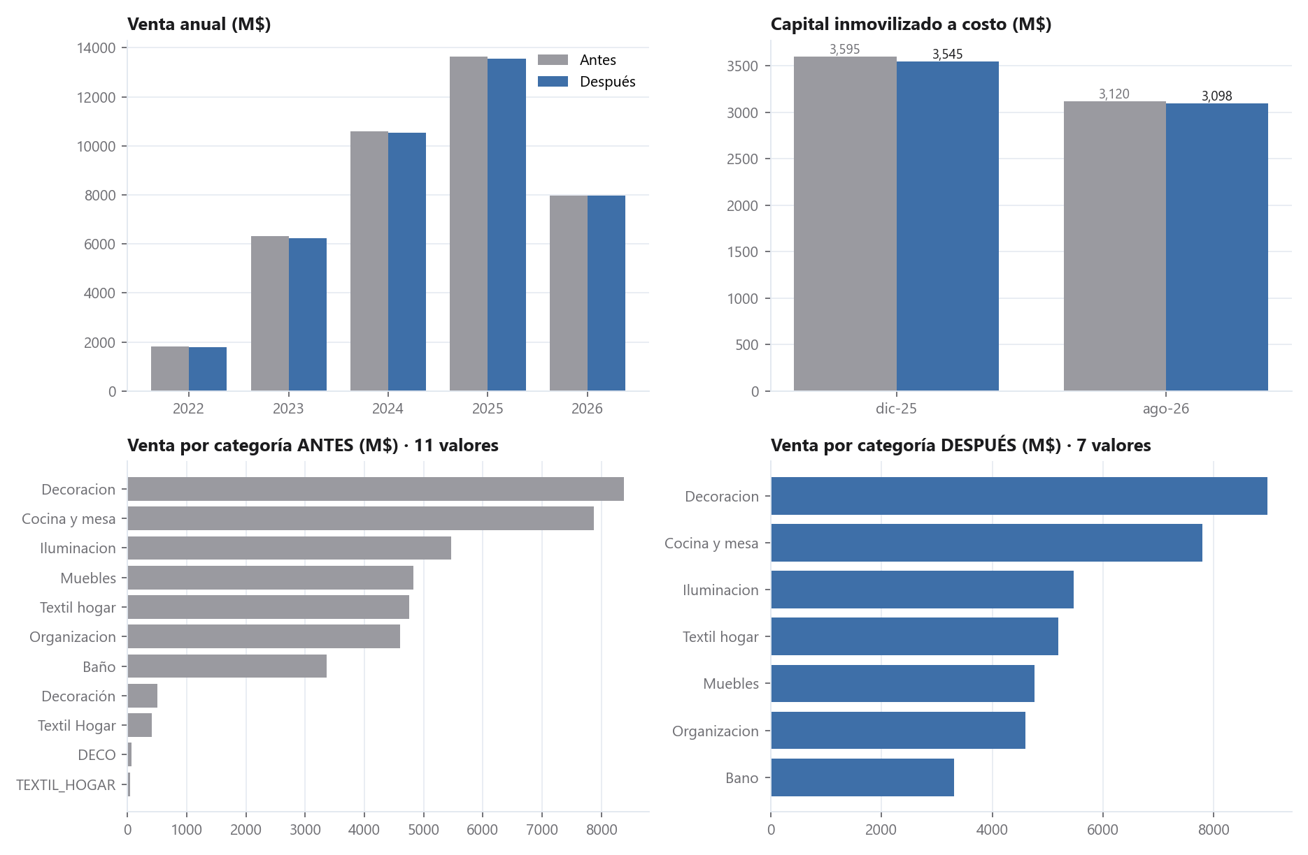
Figura 1.3 · Venta anual, capital inmovilizado y venta por categoría, antes y después de la corrección.
Métrica / gráfico comparado | Resultado ANTES de corregir | Resultado DESPUÉS de corregir | Impacto / conclusión
Registros de venta (mes · tienda · SKU) | 299.400 | 297.022 | Las 2.378 claves duplicadas (H1) se reducen a un registro por clave. Sin corregir, cada posición de los 15 SKUs duplicados cuenta dos veces en ventas y en stock.
Venta total ene-2022 a ago-2026 · unidades | $40.314,3 M · 930.410 | $40.083,4 M · 925.015 | −0,6%. Los duplicados inflan la venta; las devoluciones quedan neteadas contra la venta del mismo mes. El impacto en el total es bajo, pero se concentra en los 15 SKUs duplicados.
Filas con stock disponible negativo | 1.209 | 0 | Error de sincronización POS–inventario (P14): piso en 0. Sin corregir, el stock negativo baja la cobertura de la posición y la saca artificialmente del riesgo.
Capital inmovilizado en tiendas a dic-2025 (a costo) | $3.595,1 M | $3.544,9 M | −1,4%. Sin corregir, los SKUs duplicados se valúan dos veces y los 22 SKUs sin costo valen cero. Los dos errores se compensan en parte: el total parece razonable aunque esté mal por SKU.
Capital inmovilizado en tiendas a ago-2026 (a costo) | $3.119,6 M | $3.097,6 M | −0,7%. Incluye el costo supuesto de los 22 SKUs (costo de OC × 1,2321, supuesto declarado en 1.2).
Valores distintos de categoría · participación de Decoración en la venta | 11 · 20,80% | 7 · 22,35% | R1. Sin unificar, Decoración pierde 1,5 pp de participación (los SKUs cargados como DECO o Decoración). Afecta la elección de la categoría piloto.
Descuento promedio: liquidaciones · promociones | 26,56% · 20,80% | 26,31% · 20,00% | H9. Los 5 descuentos fuera de rango (120%, −10%, 150%, −15%) se excluyen como error de carga (P24-P28).
Liquidaciones con fecha de fin legible | 585 | 593 | R2. Las 8 fechas con hora se recuperan; el TP1 las había descartado como no parseables.
Cumplimiento presupuestario 2022 | 90,76% | 89,46% | H9. Sin excluir los 309 ceros de ene-may 2022 y los 3 negativos, la venta real sin meta infla el cumplimiento en 1,3 pp.
Posiciones con cobertura > 12 meses a dic-2025 | 211 | 213 | Diferencia mínima en el total, pero cambian posiciones individuales por los duplicados y los negativos.
Prevalencia del target (devoluciones a 0 → neteadas) | 2,61% · 5.260 positivos | 3,40% · 6.853 positivos | +30%. Es el cambio más relevante para el modelo: el tratamiento de las devoluciones (P23) redefine qué posiciones son positivas, sobre todo las de muy bajo volumen.
Conclusión. Los problemas de calidad mueven poco los agregados (menos de 2% en venta, unidades y capital), pero sí los cortes que usa el modelo: por SKU (duplicados y costos faltantes), por categoría (Decoración) y por posición. La prevalencia del target sube 30% según cómo se traten las devoluciones. Por eso el plan de mejora se aplica completo antes de construir el dataset de entrenamiento, y los agregados sin corregir no deben usarse como validación de que los datos están bien.

Sección 2 · Selección de Datos y Preparación para el Modelo

2.1 Definición del Dataset de Entrenamiento
El dataset se construye sobre los datos ya corregidos según el plan de la sección 1.2. La definición del target, la unidad y el horizonte surgen del relevamiento con el negocio y de la comparación de cinco variables objetivo candidatas. Con el universo definitivo (posiciones con al menos 3 meses de historia) las cinco tienen una inercia parecida: una regla que repite el estado actual acierta entre el 34% y el 39% de los casos en todas. La elección se apoya entonces en el negocio: un umbral relativo a la rotación de cada SKU, como pidió Comercial; sin discontinuados, que en 2026 no existen; y un evento sobre el que se puede actuar.
Elemento | Definición del equipo
Variable objetivo (target) del modelo | Binaria. Vale 1 si la posición SKU–tienda tiene cobertura mayor a 12 meses dentro de 3 meses (t+3). Cobertura = stock disponible / promedio mensual de unidades vendidas de los últimos 12 meses (o de los disponibles, si la posición es más nueva), con las devoluciones neteadas. Se excluyen los SKUs discontinuados, que van a una lista aparte con regla fija.  Positivos: 6.853 de 201.306 filas (3,40%). Se prioriza recall: el negocio declaró más costoso el falso negativo.  Estado: propuesta del equipo, pendiente de aprobación de María G. (Comercial).
Unidad de análisis / granularidad (ej. cliente-mes, SKU-tienda-mes) | SKU–tienda–mes. Una fila por posición y mes de corte t.  Universo: posiciones con stock disponible > 0 en t, no discontinuadas, con al menos 3 meses de historia y con la posición observada en t+3. Se bajó de 12 a 3 meses porque con 12 quedaban afuera el 40% de las filas, el 45% de los positivos y todos los productos nuevos, que son los de mayor riesgo (6,8% de positivos en sus primeros 3 meses contra 3,4% de las posiciones maduras). Una variable marca las posiciones con menos de 12 meses. Las de menos de 3 meses quedan fuera del modelo y requieren una regla aparte.
Features candidatas (variables predictoras a evaluar) | 60 features (55 numéricas y 5 categóricas), todas calculadas con información disponible al cierre del mes t:  • Demanda e historia de la posición (14): unidades del mes, de t-1 y t-2, de 3 y 6 meses, promedio y máximo de 12 meses, coeficiente de variación, tendencia 3 vs 12 meses, meses con venta, meses consecutivos sin venta, indicador sin venta en 12 meses, antigüedad de la posición e indicador de historia corta.  • Stock de la posición (5): stock disponible, variación a 3 meses, cobertura actual y de hace 3 meses, cambio de cobertura.  • SKU en la cadena (8): stock y cobertura del SKU en las 28 tiendas, tiendas con stock y con cobertura > 12, stock y cobertura del depósito central, tendencia del SKU en la cadena, stock de la posición contra el promedio del SKU.  • Contexto de la tienda (6): tendencia de la tienda y de la categoría en la tienda, peso de la posición en la tienda, posiciones con stock, proporción de posiciones de la tienda con cobertura > 12, cumplimiento presupuestario de 3 meses.  • Abastecimiento (10): OC recibidas en 3 y 12 meses, cantidad de OC, meses desde la última OC, OC pendientes, transferencias recibidas en 3 y 12 meses y enviadas, lead time y pedido mínimo.  • Acciones comerciales (7): liquidación activa y su descuento, liquidaciones de la posición y del SKU en 12 meses, promociones de la categoría activas y en 12 meses, descuento máximo.  • Producto (2 + 3 categóricas): precio relativo a la subcategoría, antigüedad del SKU; categoría, subcategoría y proveedor.  • Tienda y calendario (3 + 2 categóricas): m² de venta, mes del año y meses con evento comercial fijo entre t+1 y t+3; región y formato.  Las variables excluidas y el motivo se detallan en la tabla «Variables excluidas».
Fuentes / datasets utilizados (post-joins) | 11 de las 15 fuentes, sobre Datasets_Normalizados (corte ago-2026):  • Ventas ⋈ Stock por (mes, tienda, SKU): panel base, tras deduplicar y tratar negativos.  • Productos_catalogo y Proveedores por SKU y proveedor · Tiendas por tienda.  • Stock_Deposito_Central y Ordenes_Compra por (mes, SKU).  • Transferencias_Stock y Liquidaciones por (mes, tienda, SKU) · Promociones_Comerciales por (mes, categoría).  • Presupuesto por (mes, tienda, categoría), solo el cumplimiento pasado.  No se usan Calendario (no cubre 2026; los eventos fijos se derivan de la fecha), Historial_Precios (reconstrucción, P9-P10), Devoluciones (no cubre 2026; ya netea en Ventas) ni Costo_almacenamiento (constante por categoría). Ninguna fuente contiene datos personales: no aplica anonimización (Ley 25.326).
Período o ventana temporal cubierta | Cortes t de mar-2022 a may-2026, con etiquetas hasta ago-2026. Las ventanas usan la historia disponible desde ene-2022.
Esquema de partición (train / test / validación) | Temporal, nunca aleatoria, con un embargo de 3 meses (igual al horizonte) entre bloques para que ninguna etiqueta de un bloque caiga en el siguiente:  • Train: t de mar-2022 a dic-2024 · 98.649 filas · 2,50% positivos.  • Validación: t de abr-2025 a sep-2025 · 38.362 filas · 2,23% positivos.  • Test: t de ene-2026 a may-2026 · 28.070 filas · 9,03% positivos.  • Embargo (no se evalúa): ene-mar 2025 y oct-dic 2025 · 36.225 filas. El modelo final se reentrena con todas las filas.  La prevalencia de 2026 (9,0%) es más del triple que la de 2022-2025 (2,5%; la venta cae 13,2%): el test mide si el modelo resiste ese cambio de régimen.
Nombre y versión del dataset final de entrenamiento | dataset_entrenamiento_v3 (Datasets_Modelo/dataset_entrenamiento_v3.parquet). Versión transformada: dataset_entrenamiento_v3_transformado.parquet. Diccionario: diccionario_features_v3.csv. Generado por Modelo/construir_dataset_modelo.py, reproducible desde Datasets_Normalizados. Se entrega en CSV (3-Dataset-Modelo-v3.zip) junto con el diccionario de datos completo (4-Diccionario-de-Datos-v3.xlsx). La v3 reemplaza a versiones internas anteriores: amplía el universo a posiciones con 3 meses de historia y saca las variables de precio y costo absolutos y de stock en tránsito.
Cantidad final de filas y columnas (features) | 201.306 filas × 60 features, más 3 identificadores (mes, tienda, SKU), el target, la partición y una marca de costo imputado. Cubre 9.818 posiciones, 750 SKUs y 28 tiendas. Después de la codificación one-hot: 106 columnas de features.
Criterios de selección de fuentes
Cada fuente se evaluó por relevancia para el target, disponibilidad histórica, calidad, riesgo de privacidad, accionabilidad y riesgo de sesgo.
Fuente | Relevancia | ¿Se usa? | Criterio
Ventas_SKU_tienda_mensual | Alta | Sí | Base del target (ritmo de venta) y de las features de demanda. Corregida por H1 y H4.
Stock_SKU_tienda_mensual | Alta | Sí | Base del target (stock disponible). Corregida por H1 y H4. El stock en tránsito no se usa: no tiene definición y pierde la señal en 2026 (H6).
Productos_catalogo | Alta | Sí | Categoría, subcategoría, proveedor, antigüedad y precio relativo; define los discontinuados. Precio, costo y margen absolutos no se usan: son el valor actual (P10).
Ordenes_Compra | Alta | Sí | El EDA ubica el problema en la compra, no en la tienda: las OC recibidas y pendientes anticipan el sobrestock. Accionable por Compras.
Stock_Deposito_Central | Media | Sí | Stock disponible para reponer; cubre 2026 sin problemas de calidad.
Transferencias_Stock | Media | Sí | Movimientos entre tiendas y depósito; palanca de acción de la banda roja.
Liquidaciones | Media | Sí | Acción comercial ya tomada. Riesgo de sesgo: refleja decisiones pasadas, no demanda (H7).
Promociones_Comerciales | Media | Sí | Contexto comercial por categoría. Se excluyen las promociones duplicadas, con fechas invertidas o con descuento fuera de rango (H9, H10).
Proveedores | Media | Sí | Lead time y pedido mínimo, más el proveedor como categórica: el EDA ubica el problema en la compra y Compras puede actuar por proveedor.
Tiendas | Baja | Sí | Región, formato y m² como segmentación, no accionables. Se descarta la antigüedad por H3.
Calendario | Media | No | No cubre 2026 (H12). Los eventos que marca (Hot Sale en junio, Black Friday en noviembre, Navidad en diciembre) son fijos: se derivan de la fecha para mirar el horizonte sin depender del archivo.
Historial_Precios_SKU | Media | No | Es una reconstrucción retroactiva, no un registro (P9-P10); no concuerda con Ventas (H8).
Devoluciones_SKU | Baja | No | Ya está neteada en Ventas; no cubre 2026 (H12) y generaría una feature que se apaga en el test.
Presupuesto_Ventas_Tienda_Categoria | Baja | Parcial | Solo el cumplimiento de los últimos 3 meses de la tienda-categoría, sin celdas inválidas (H9). El presupuesto futuro se descarta por riesgo de leakage (ver abajo).
Costo_almacenamiento | Baja | No | Constante por categoría: redundante con la categoría. Se usa para valuar el costo de mantener stock, no como feature.
Riesgos de sesgo. El historial refleja decisiones pasadas de Casa Óga. Las liquidaciones y transferencias se hicieron caso por caso y sin protocolo: el modelo puede aprender que una posición liquidada deja de ser riesgo porque alguien ya actuó, no porque la demanda se recuperó. Además, el stock de algunas posiciones tiene errores de sincronización (H4, H5) que distorsionan su rotación. Se mitiga con la partición temporal y revisando la importancia de las variables de acción comercial antes de usar el modelo.
Variables excluidas
Toda variable candidata que no entró al dataset tiene un motivo explícito. La regla central: al predecir en el mes t solo se puede usar lo que Casa Óga conoce al cierre de t.
Variable o fuente | Motivo | Detalle
Ventas y stock de t+1 a t+3 | Leakage | Son los datos con los que se construye el target.
Liquidaciones, transferencias y OC posteriores a t | Leakage | Son reacciones al sobrestock que el modelo tiene que anticipar. Solo se usan las ocurridas hasta t y las OC ya pedidas y pendientes.
Estado del catálogo (Activo / Discontinuado) | Leakage | Es una foto del catálogo actual: aplicada a meses pasados revela qué productos se discontinuaron después. Solo se usa una fecha de baja anterior o igual a t.
Presupuesto de t+1 a t+3 | Leakage | Se actualiza mes a mes con la venta real (P31), por lo que puede contener lo que se quiere predecir.
Promociones que empiezan después de t | Leakage | No hay evidencia de que se planifiquen con 3 meses de anticipación. Sí se usan los eventos de calendario fijos.
Antigüedad de la tienda | Calidad | Seis tiendas venden antes de su fecha de apertura (H3). Se usa la antigüedad de la posición, que sale de los datos.
Precio vigente según el historial | Calidad | El historial es una reconstrucción retroactiva y no concuerda con las ventas (H8).
Precio, costo y margen del catálogo (y capital, venta en pesos y descuento implícito derivados) | Calidad | El catálogo guarda solo el valor actual (el sistema pisa el anterior, P10): aplicado a meses pasados es anacrónico, igual que el estado del catálogo. Se conserva solo el precio relativo a la subcategoría, que cambia poco con los ajustes de precio.
Stock en tránsito | Calidad | Campo sin definición documentada (H6); su señal pasa de AUC 0,67 en train a 0,50 en 2026.
Devoluciones por motivo o tasa de devolución | Calidad | No hay devoluciones en 2026 (H12): la variable valdría cero en todo el test. Las devoluciones ya están neteadas en la venta.
Temporada y feriados del Calendario | Calidad | No cubre 2026 (H12). Se reemplaza por mes del año y eventos fijos.
Costo de almacenamiento | Redundante | Es constante dentro de cada categoría: no agrega información a la categoría.
Identificadores de tienda y SKU | Generalización | El modelo memorizaría posiciones y no podría puntuar SKUs nuevos.
Marca de costo imputado | Generalización | Los 22 SKUs sin costo no aparecen en train: sería una columna constante. Queda como marca de control (P2).
Datos de cliente o ticket | No disponible | Ninguna de las 15 fuentes los tiene.

2.2 Transformaciones Aplicadas para Modelado
Las transformaciones se aplican sobre el dataset ya corregido y se ajustan solo con el bloque de train, para que la validación y el test no aporten información al preprocesamiento. Se generan dos versiones: una sin transformar, para modelos de árboles, y otra transformada, para una regresión logística prevista como línea base explicable (el negocio exige explicabilidad).
Tipo de transformación | Variable(s) afectada(s) | Técnica utilizada | Justificación
Tratamiento de outliers / valores extremos | Variables continuas de demanda, stock, abastecimiento y contexto (37) | Winsorización al percentil 1 y 99, con límites calculados solo en train. | Colas largas: en train, la cobertura tiene percentil 99 de 18 meses y máximo de 128. No se eliminan filas porque el EDA mostró que es asimetría real, no error (los errores ya se corrigieron en la sección 1). No se aplica a conteos con pocos valores, donde el percentil 99 anularía la variable.
Transformación de distribuciones sesgadas | 24 variables con asimetría > 1 en train: stock, cobertura, OC, transferencias, liquidaciones, promociones, meses sin venta, coeficiente de variación, entre otras | log(1 + x). Las variaciones de stock y de cobertura admiten negativos: logaritmo con signo. | Reduce el peso de los extremos y acerca las distribuciones a la simetría (la cobertura tenía asimetría 5,09 en train).
Normalización / escalado de variables numéricas | Todas las numéricas continuas | Estandarización (media 0, desvío 1) con media y desvío de train. | Las escalas son muy distintas (stock de la cadena en miles de unidades, proporciones entre 0 y 1, conteos de 0 a 12). Lo necesita la regresión logística regularizada prevista como línea base. Los modelos de árboles usan la versión sin transformar.
Codificación de variables categóricas (one-hot / label encoding) | Categoría (7), subcategoría (25), región (5), formato (3), proveedor (10) | One-hot. | Son nominales: el label encoding impondría un orden que no existe. Los identificadores de tienda y SKU no se codifican para que el modelo no memorice posiciones.
Extracción de features desde variables temporales | Fecha de corte y fecha de alta del SKU | Mes del año como seno y coseno. Antigüedad del SKU en meses. Ventanas móviles de 3, 6 y 12 meses, meses consecutivos sin venta, variación del stock a 3 meses. | La codificación cíclica mantiene diciembre junto a enero. Las ventanas resumen la trayectoria de la posición, que es lo que anticipa el riesgo. El mes se incluye para que el modelo verifique la estacionalidad que percibe el negocio y que el EDA no confirma.
Tratamiento de valores faltantes remanentes | Ratios sin denominador (posiciones sin venta), variación y cobertura de hace 3 meses en posiciones con menos de 4 meses (8.176 filas), meses desde la última OC (50.103 filas sin OC previa), cumplimiento presupuestario sin presupuesto válido, eventos inexistentes. | Coberturas con tope de 60 meses más el indicador sin venta; cobertura de hace 3 meses igual a la actual cuando no hay dato (sin cambio); meses desde la última OC con tope de 60; tendencias en 1 (neutro) y proporciones en 0; cumplimiento y cobertura de depósito con la mediana de train; eventos ausentes en 0. | El faltante no es un dato perdido: es un denominador en cero o la ausencia del evento. El indicador conserva esa información. El costo de los 22 SKUs ya se resolvió en la sección 1 y queda marcado con costo_imputado.
Balanceo de clases (si aplica) | Target | Sin sobremuestreo. Ponderación de clases (peso de la clase positiva ≈ 39, calculado en train) y umbral de decisión elegido en validación para priorizar recall. | La prevalencia en train es 2,5%. SMOTE crearía posiciones sintéticas que mezclan meses y rompería la estructura temporal. El negocio prioriza recall.
Otra: prevención de data leakage | Todas las features | Ventanas cerradas en t. OC pendientes = pedidas y no recibidas al cierre de t. Transformaciones ajustadas solo en train. Embargo de 3 meses entre bloques. Discontinuados fuera del universo. | Garantiza que el modelo use solo información disponible al momento de predecir.

Anexo A · Gráficos del análisis descriptivo (Parte A)
Los gráficos se generaron sobre las 15 fuentes de datos con corte en agosto de 2026 (script EDA/eda_ago26.py). La franja sombreada marca el tramo 2026.
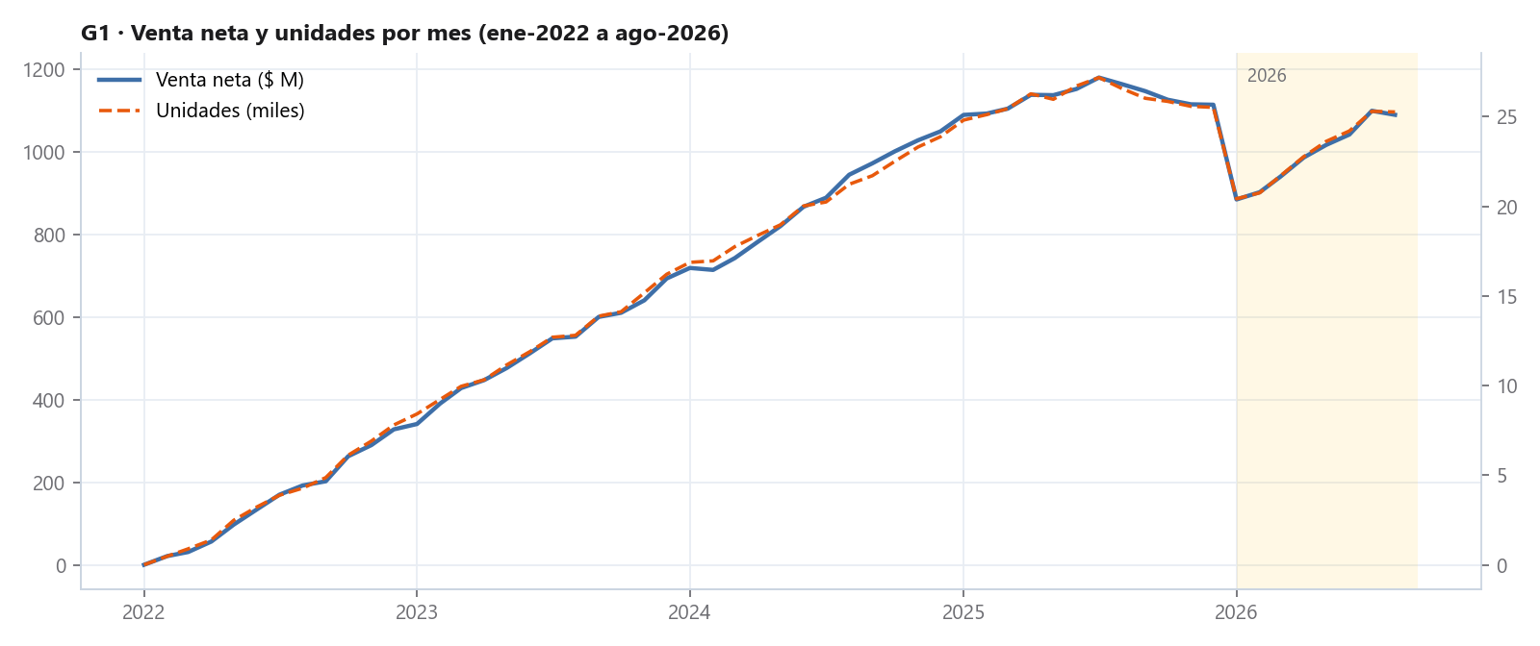
G1 · Evolución mensual de la venta neta y de las unidades vendidas (ene-2022 a ago-2026)
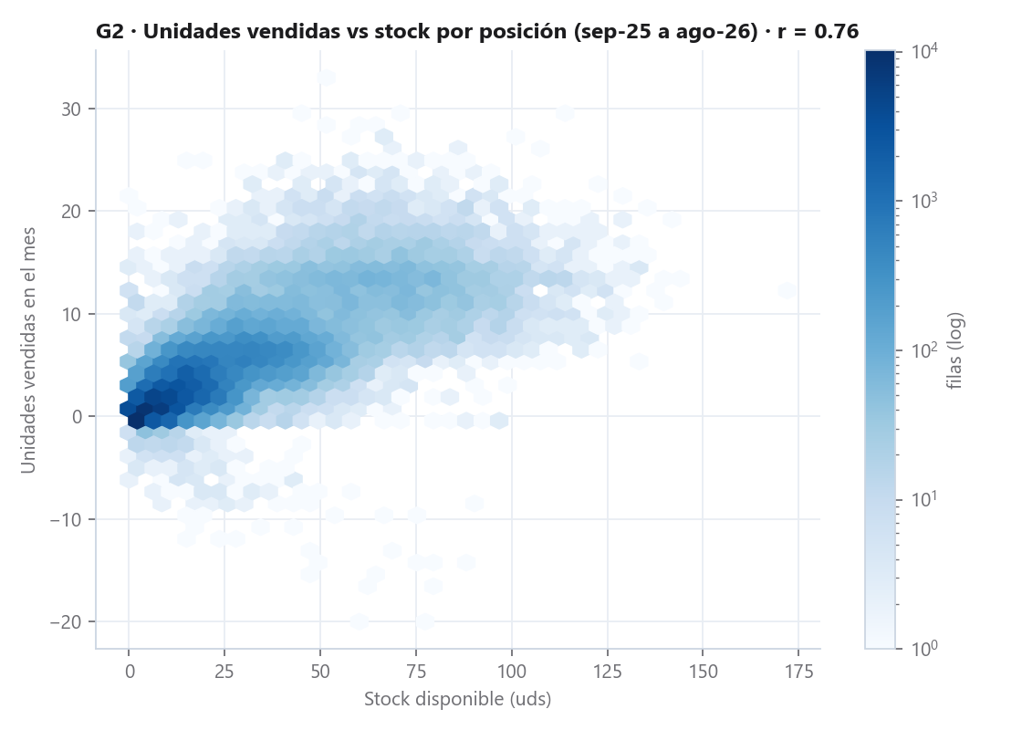
G2 · Unidades vendidas y stock disponible por posición SKU–tienda
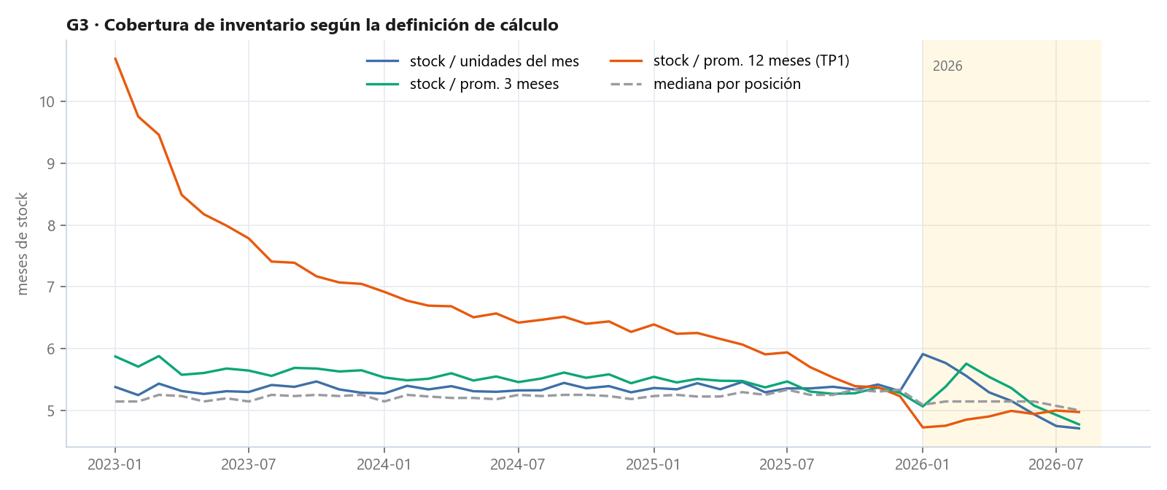
G3 · Cobertura de inventario en meses, según distintas definiciones de cálculo
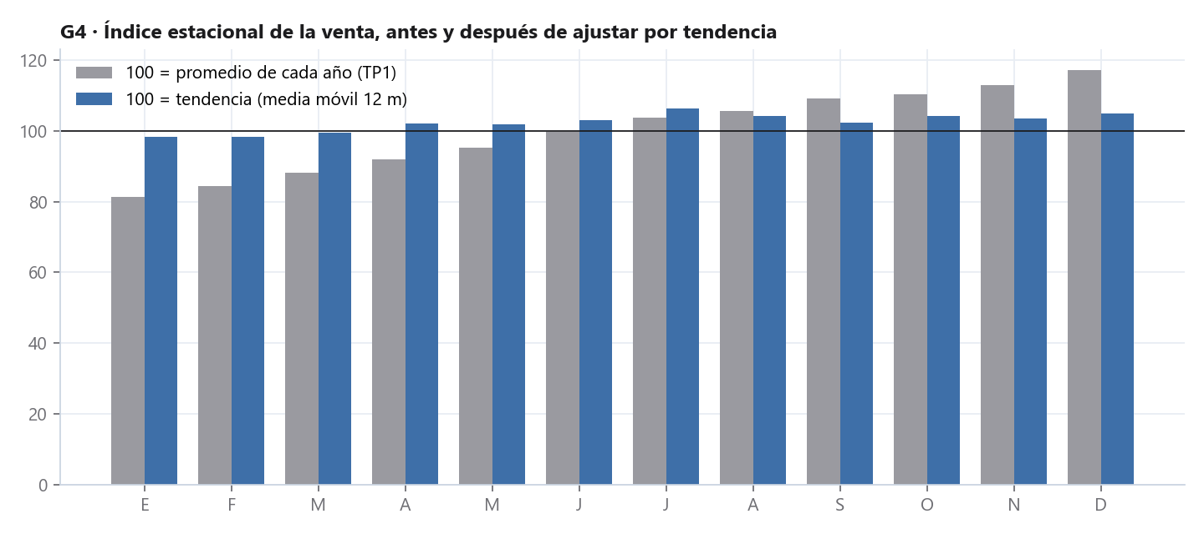
G4 · Índice de estacionalidad mensual, antes y después de ajustar por tendencia
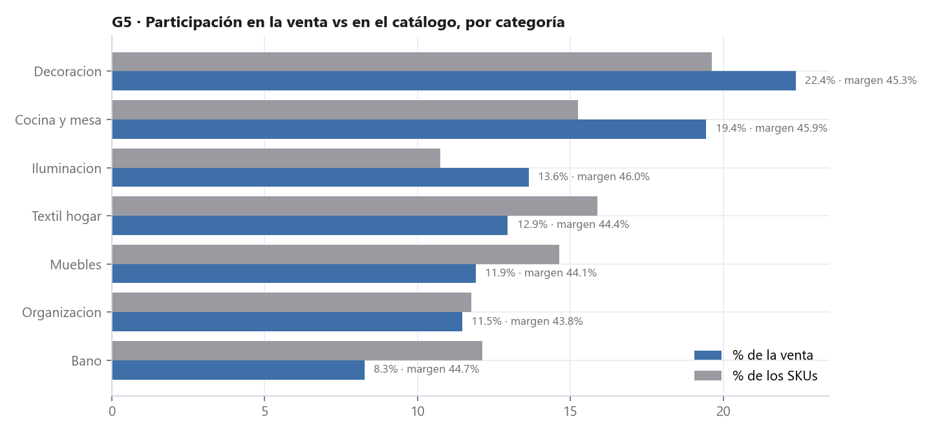
G5 · Participación en la venta frente a participación en el catálogo, por categoría
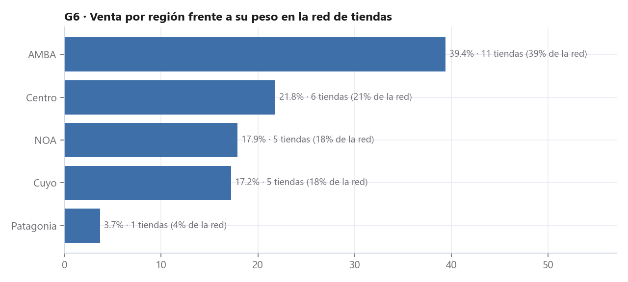
G6 · Venta por región frente a su peso en la red de tiendas
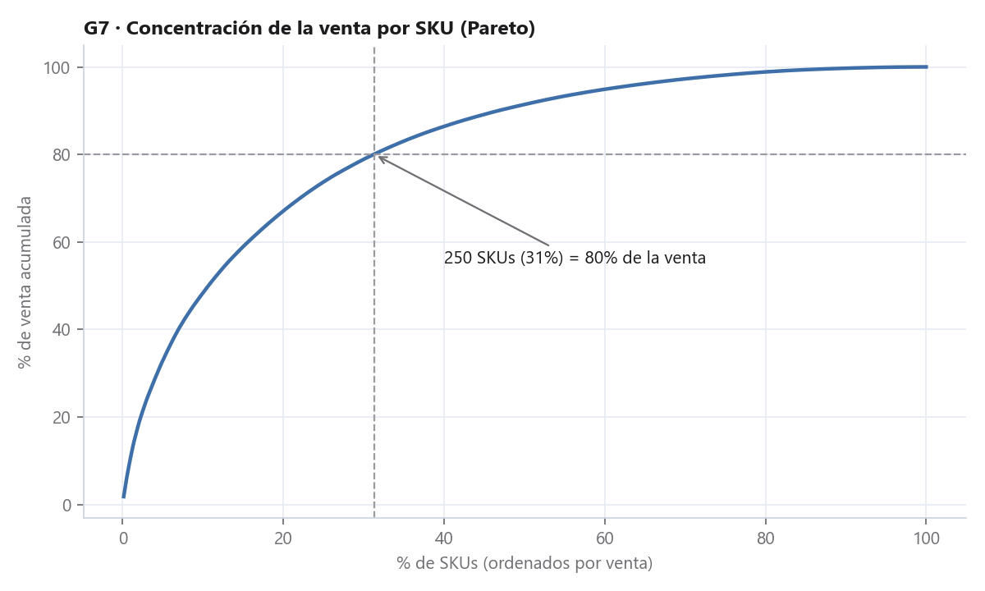
G7 · Concentración de la venta por SKU (análisis de Pareto)
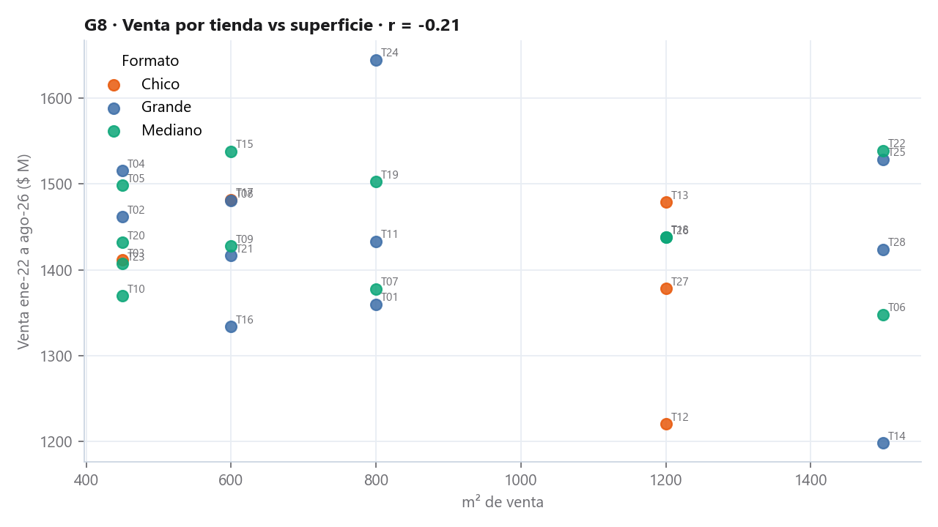
G8 · Venta por tienda y relación con la superficie de venta
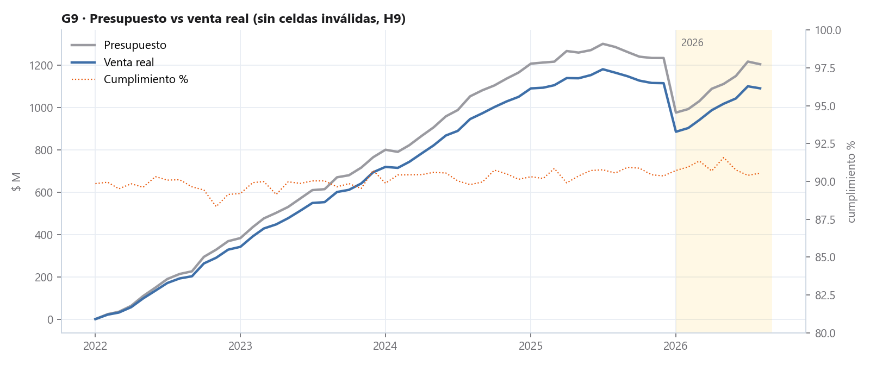
G9 · Presupuesto frente a venta real, evolución mensual
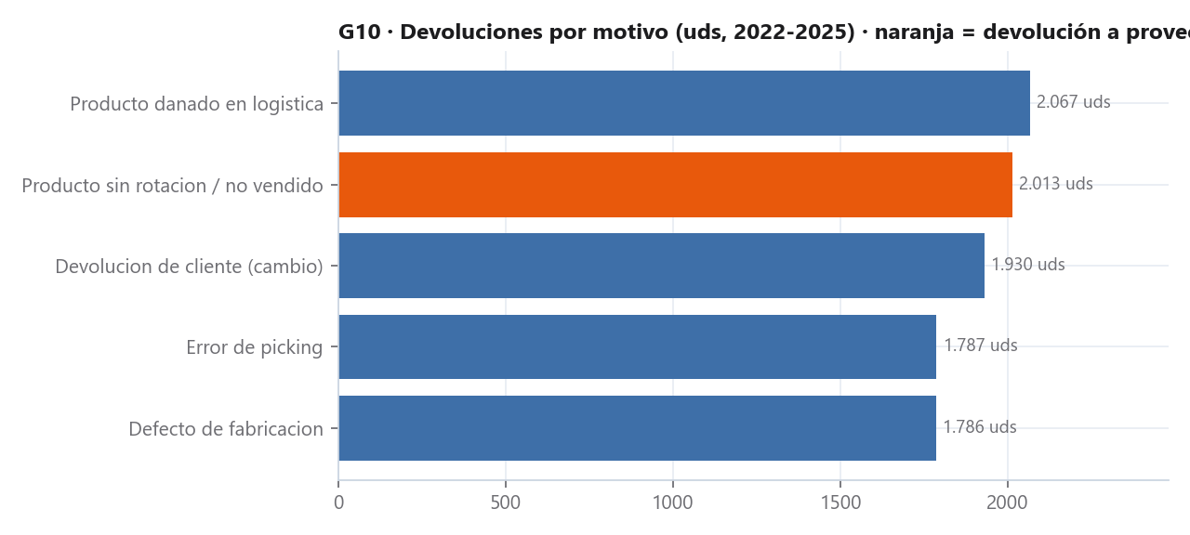
G10 · Devoluciones por motivo, en unidades
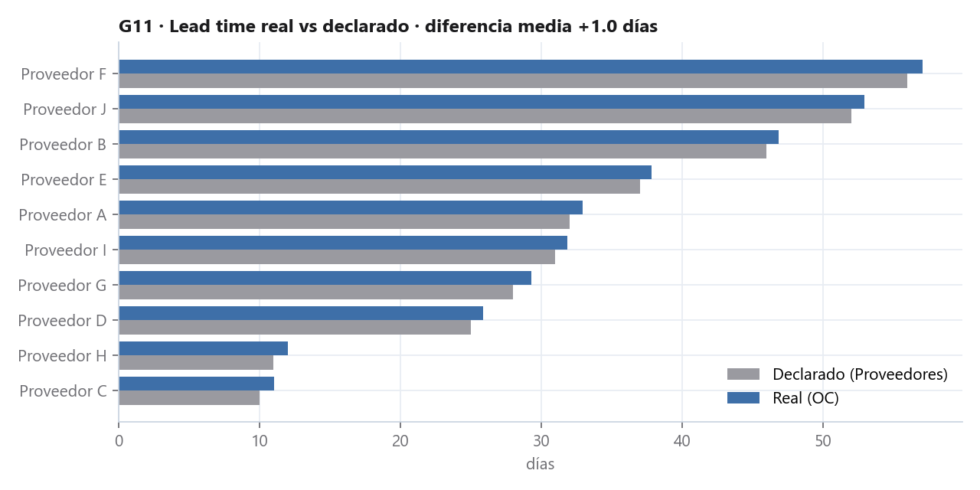
G11 · Lead time real de las órdenes de compra frente al declarado por proveedor
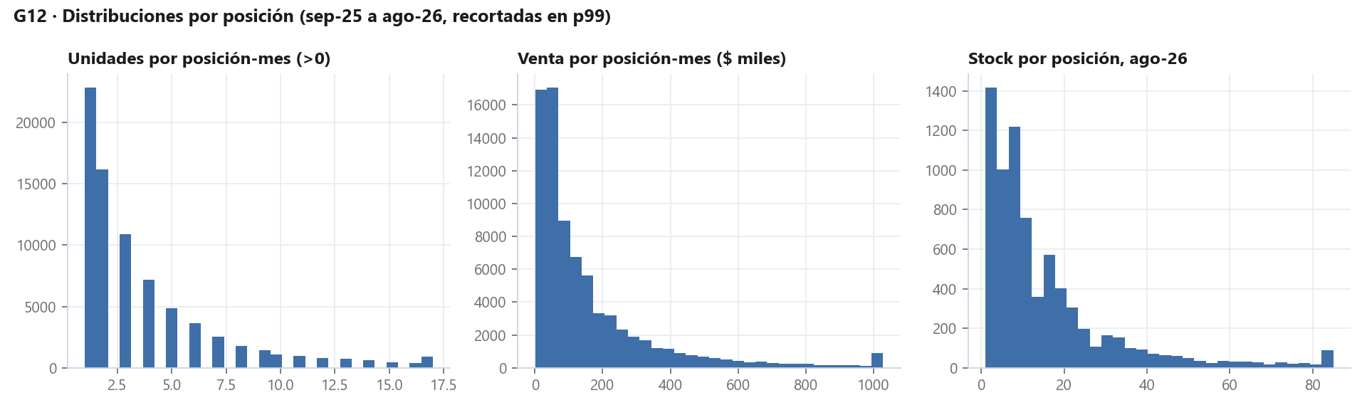
G12 · Distribución de unidades vendidas, venta neta y stock por posición

